Garancia beállítás
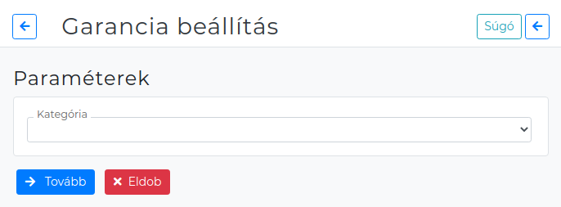Garancia beállítás szűrő
Ahhoz, hogy egy termékhez jótállási jegyet tudjunk biztosítani, szükséges a garancia modul és a termékhez garancia beállítása a Törzsadatok → Cikkszámok → Garancia beállítás menüpont alatt.
- Kategória
A legördülőből kiválasztható a keresett termék cikk-kategóriája, amellyel szűkíthető a megjelenített termékek listája.
- Funkció gombok — mentés, törlés és egyéb műveletek elvégzésére szolgálnak.

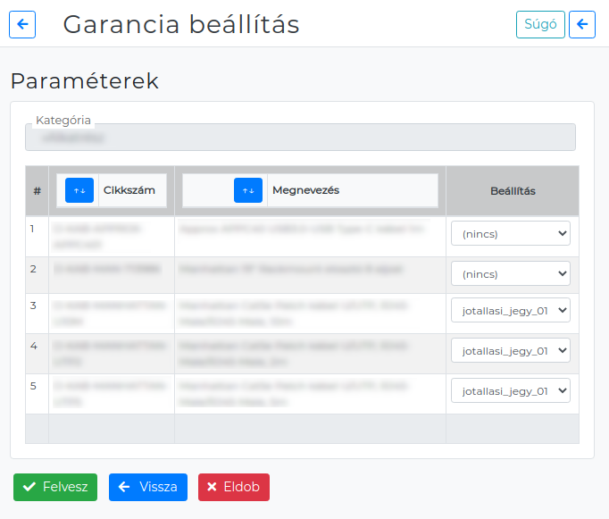Garancia beállítás terméklista
A Beállítás oszlopban lehet az egyes termékekhez hozzárendelni a jótállási jegyet (garancia nyomtatványt). A sorban a kívánt nyomtatványt kiválasztva a rendszer azt fogja használni az adott termék jótállási jegyének nyomtatásakor.

Kapcsolódó oldalak
- Jótállási jegy készítése

